台北市立松山高中104學年度第二學期 期末考 高三社會組數學科﹙試題卷﹚
班級: 座號: 姓名:
一、多重選擇題
(共20分；每題5分，錯一個選項得3分，錯兩個選項得1分，錯三個選項以上或未作答得0分)
1. 下列何者為函數圖形？其中x為自變數，y為應變數。
(A)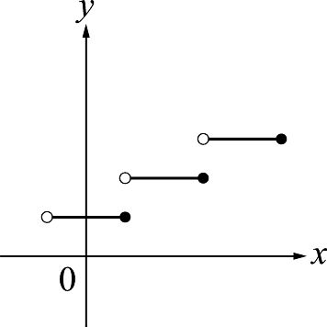 (B)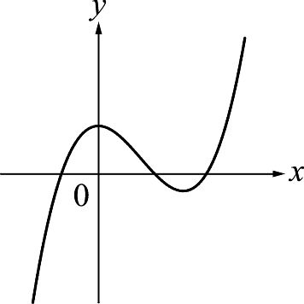 (C)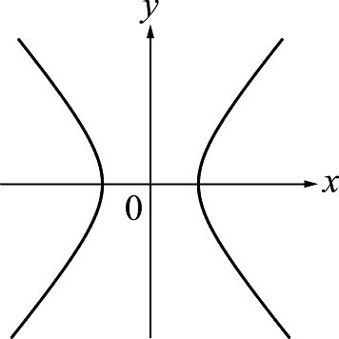 (D)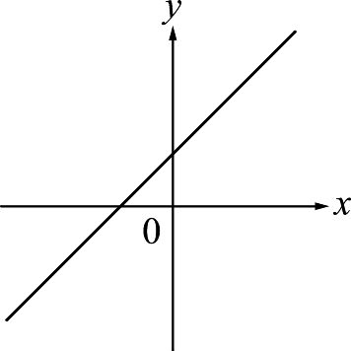 (E) 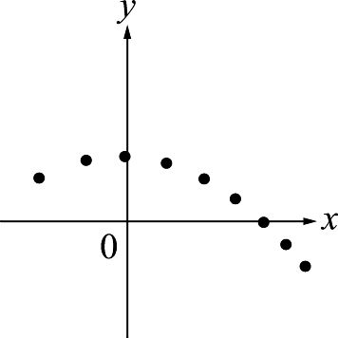

2. 設 f（x）之圖形如下圖，則下列何者正確？ (A) f（2）不存在 (B) 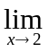 f（x）不存在 (C) 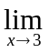 f（x）不存在 (D) 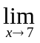 f（x）＝f（7） (E) 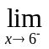 f（x）不存在
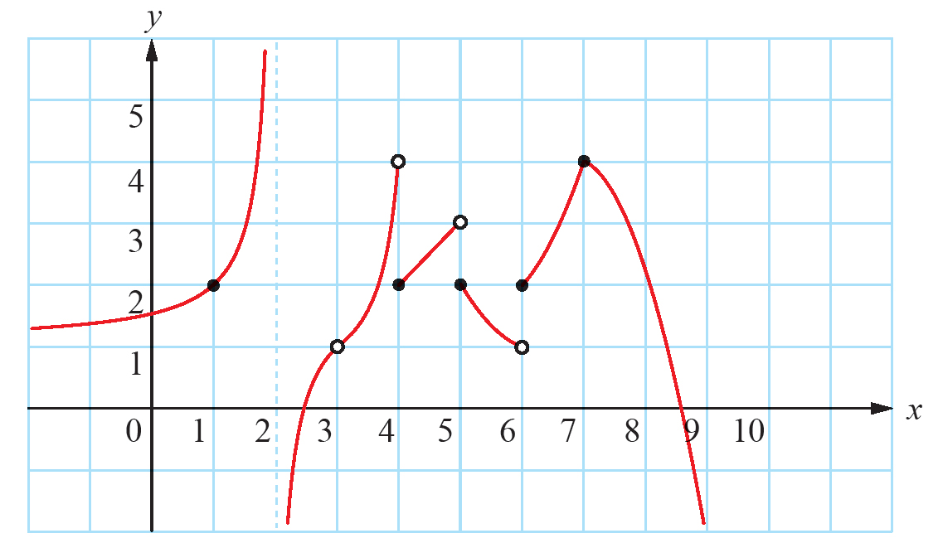

3. 試判斷下列各實函數哪些在閉區間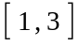上為連續函數 ?
(A) y＝f₁（x）＝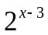 (B) y＝f₂（x）＝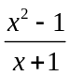 (C) y＝f₃（x）＝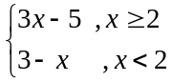
(D) y＝f₄（x）＝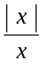 (E) y＝f₅（x）＝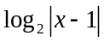

4. 令 f（x）＝4x³－12x²＋7x＋1。設 a、b、c 為方程式 f（x）＝0的三個實根且 a＜b＜c，請選出正確的選
(Ａ)極限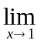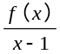不存在 (Ｂ) a，a²，a³，…，a^{n}，…為收斂數列 (Ｃ) b，b²，b³，…，b^{n}，…為收斂數列 (Ｄ) 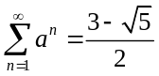 (Ｅ) 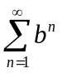發散。

- 填充題 (共70分，一格5分)
1.求下列各極限值：（若極限不存在，請填寫不存在）
- 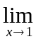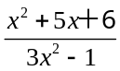＝ (2) 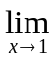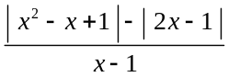＝

(3) 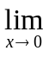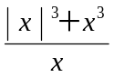＝ (4) 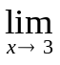( [ 3x ] − [ x ] )＝

(5) 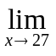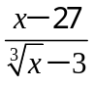＝

2. 設 a，bR，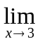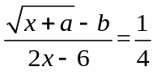，則數對（a，b）＝ 。

3. 試求函數 f（x）＝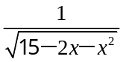的(1)定義域： ； (2)值域： 。

4. 若不等式 x²－x－1≦ f（x）≦3x²－13x＋17對所有實數 x 皆成立，試求 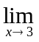 f（x）＝ 。

5. 設 a，bR，若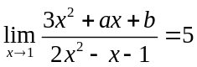，則數對（a，b）＝ 。

6. 設f（x）= x²，g（x）＝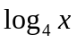，試求：
(1) 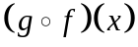＝ (2) 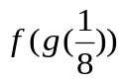＝ （請化至最簡分數）。

7. 設 f（x）＝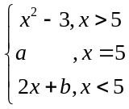，若 f（x）為一連續函數，則數對（a，b）為 。

8. 若 f（x）為三次多項式，且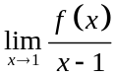＝6，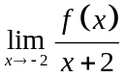＝21，則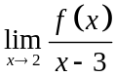＝ 。

- 計算證明題(10分)

設 f(x)=4x⁴–5，g(x)=x²–3，試證：至少有一實數a，使 f(a)+g(a)=a²

台北市立松山高中104學年度第二學期 期末考 高三社會組數學科﹙答案卷﹚
班級： 座號： 姓名：

一、多重選擇題
(共20分，每題5分；錯一個選項得3分，錯兩個選項得1分，錯三個選項以上或未作答得0分)
1. | 2. | 3. | 4.

二、填充題 (共70分，一格5分)
1.(1) | (2) | (3)
(4) | (5) | 2.
3.(1) | (2) | 4.
5. | 6.(1) | (2)
7. | 8.

三、計算證明題 (共10分)

台北市立松山高中104學年度第二學期 期末考 高三社會組數學科﹙答案卷﹚
班級： 座號： 姓名：

一、多重選擇題
(共20分，每題5分；錯一個選項得3分，錯兩個選項得1分，錯三個選項以上或未作答得0分)
1. | 2. | 3. | 4.
(A) (B) (D) (E) | (Ａ) (Ｂ) (D) | (Ａ) (B) (C) (D) | (Ｂ) (C) (Ｅ)

二、填充題 (共70分，一格5分)
1.(1) | (2). | (3).
6 | －1 | 0
(4). | (5). | 2.
6 | 27 | (－2，1 )
3.(1) | (2). | 4.
｛ x│－5＜x＜3，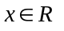｝ | 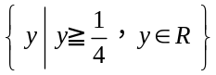 | 5
5. | 6.(1) | (2)
( 9，－12 ) | 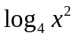 或 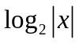 | 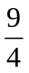
7. | 8.
( 22，12 ) | －20

三、計算證明題 (共10分)

略

